Ротор состоит из фольги волнистой и плоской.
После намотки на ротор устанавливают алюминиевый штрипс толщиной 2 мм

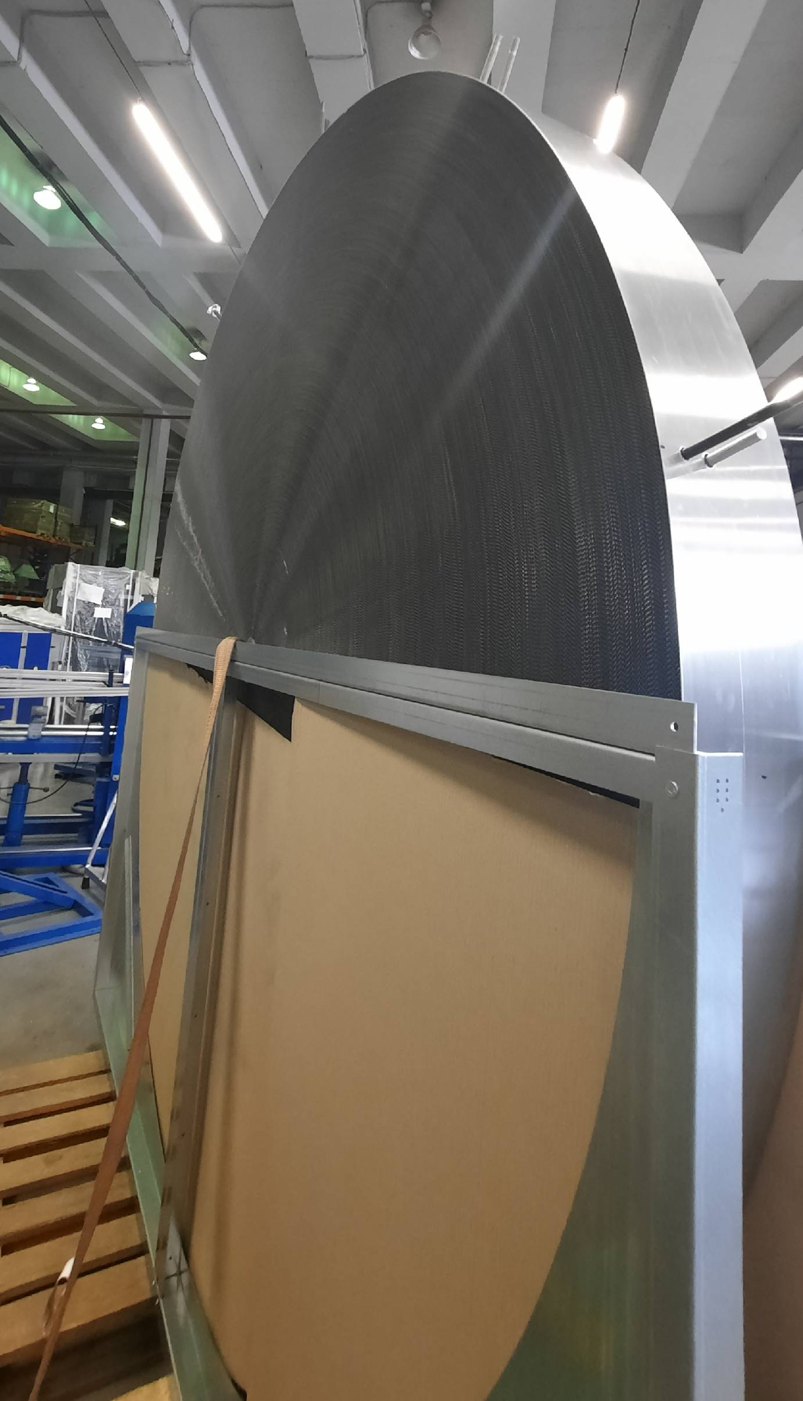

В настоящее время ротор наматывается на специализированном столе в горизонтальном положении

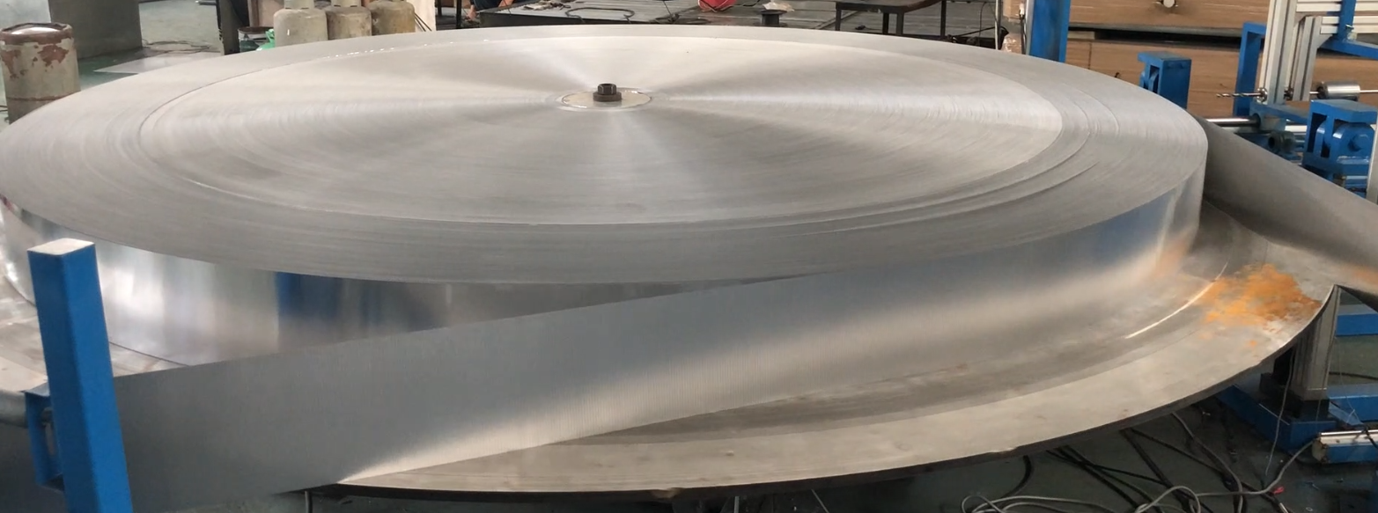

ЗАИНТЕРЕСОВАНЫ:
В оборудовании по намотке барабана ротора в вертикальном положении. Диаметр роторов доля такой намотки – до 1500 мм.
Необходимо: крепеж ротора в вертикальном положении, намоточное оборудование (под гофрированную и плоскую фольгу, механизм намотки наружной алюминиевой штрипсы, механизм быстрого съема готового ротора.


